Lab 10 report

Cohesion and Coupling

1. **Coupling**

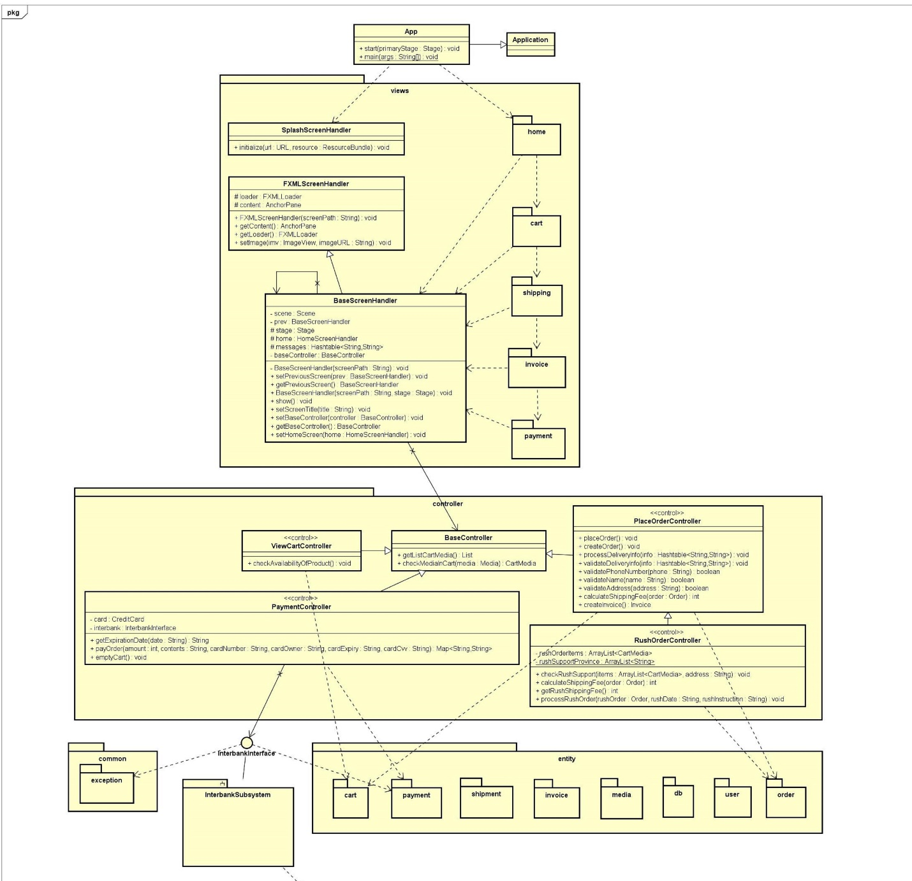

Theo thiết kế class như trên, AIMS project được thiết kế theo mô hình MVC:

* Các class được phân chia vào trong các module chính là views, controller và entity, dẫn đến sự rõ rang trong nhiệm vụ của class. Từ đó class sẽ ít có những phụ thuộc vô lý vào nhau.
* Giao tiếp giữa các module có base class (BaseController và BaseScreenHandler) đảm nhận. Các class cụ thể chỉ kế thừa từ base class, làm giảm các lời gọi hàm trực tiếp giữa các module.
* Có thể tránh được các mức coupling tồi. Thể hiện trong class diagram là giữa các class có ít mối liên kết.

**Kết luận**: Không phát hiện dấu hiệu các mức high coupling

-> Project đang ở mức data coupling.

1. **Cohesion**

Trong project phát hiện một số vấn đề về cohesion:

* ScreenHandler nên chỉ có nhiệm vụ nhận yêu cầu từ giao diện người dùng và gửi lời gọi phương thức tới controller để xử lý, tuy nhiên ScreenHandler đang phải đảm nhận cả vai trò của controller.

VD: ShippingScreenHandler đảm nhận vai trò tạo Order, trong khi đó nên là trách nhiệm của PlaceOrderController.

Một số phát hiện:

* Trong PlaceOrderController:
* Có phương thức createInvoice() nhưng không liên quan đến bất kì phương thức khác trong class
* Phương thức placeOrder() không được phân bổ đầy đủ nghiệp vụ. Luồng nghiệp vụ bị đẩy cho ScreenHandler
* Trong PaymentController:
* Phương thức getExpirationDate(String), emptyCart() không có liên kết về dữ liệu hay logic.
* Trong InterbankSubsystem:
* Phương thức refund và payOrder có cùng tham số đầu vào và kiểu trả về, có cách thức thực hiện tương đối giống nhau -> Nên tách thao tác giống nhau ra thành các method con và sử dụng lại vào refund và payOrder
* Trong PlaceRushOrderController:
* Phương thức getRushTableMedia không liên quan đến các hàm khác, có thể tách ra thành util method.

**Kết luận:** project ở mức độ cohesion chưa cao.